РОССИЙСКАЯ ФЕДЕРАЦИЯ

ХАНТЫ-МАНСИЙСКИЙ АВТОНОМНЫЙ ОКРУГ-ЮГРА



ПЫТЬ-ЯХСКИЙ МЕЖОТРАСЛЕВОЙ КОЛЛЕДЖ

(ФИЛИАЛ АВТОНОМНОЙ НЕКОММЕРЧЕСКОЙ ПРОФЕССИОНАЛЬНОЙ ОБРАЗОВАТЕЛЬНОЙ ОРГАНИЗАЦИИ «СУРГУТСКИЙ ИНСТИТУТ ЭКОНОМИКИ, УПРАВЛЕНИЯ И ПРАВА»)

Создание реализационной базы данных для автоматизации процессов предприятия «Таксопарк»

(курсовая работа по дисциплине «МДК.11.01 Технология разработки и защиты баз данных)

Выполнил:

студент группы ИС-22/9/П

Мельников К.А.

Проверил Туманов Д.И

Пыть-Ях, 2024

Содержание

Введение 3

Задачи проекта 4

Федеральный закон 6

Выбор СУБД 9

Теоретическая часть 10

Установка и настройка «1С: Предприятие» 10

Проектирование структуры базы данных 10

Настройка автоматизации 11

Тестирование системы 11

Обучение пользователей 12

Поддержка и обновление системы 12

Практическая часть 14

Отчёты 23

Анализ текущих процессов 28

Обзор существующих процессов 28

Раздел 1: Проектирование структуры базы данных 29

Раздел 2: Реализация системы 30

Раздел 3: Тестирование и обучение 31

Заключение 32

Список используемой литературы и федеральных законов 33

## Введение

Целью данного проекта является выработка умений и навыков проектирования структуры базы данных, предназначенной для функционирования автоматизированной информационной системы. Для достижения этой цели в данном проекте выполняется разработка структуры реляционной базы данных для «Таксопарк». Информационная система «Таксопарк» предназначена для упрощения регулирования системы и автоматизации её функций. В прошлом для выполнения задач требовались грамотные специалисты, печатные машинки и множество листов бумаги, что занимало много времени и ресурсов. Благодаря современным технологиям этот процесс можно автоматизировать, что значительно упростит управление и повысит эффективность работы.

Специалист, написав команды, позволяет обычному пользователю использовать уже заготовленные названия, цифры и т.д., чтобы быстро и просто выполнять работу. Это делает систему более доступной для пользователей с различным уровнем подготовки и опыта работы с информационными технологиями. Кроме того, автоматизация процессов позволит значительно сократить время на выполнение рутинных задач, таких как обработка заказов, учет водителей и автомобилей, а также управление финансами.

Важным аспектом данного проекта является необходимость анализа текущих процессов, протекающих в таксопарке, и выявление узких мест, которые могут быть оптимизированы с помощью автоматизации. В результате реализации проекта ожидается не только повышение производительности труда, но и улучшение качества предоставляемых услуг, что в свою очередь приведёт к увеличению клиентской базы и росту доходов компании.

Одной из ключевых задач является создание системы, которая будет не только функциональной, но и интуитивно понятной для пользователей. Это подразумевает разработку пользовательского интерфейса, который будет простым и удобным, а также обеспечение доступности информации в реальном времени. Внедрение системы позволит управлять данными о заказах, водителях и клиентах в едином пространстве, что значительно улучшит организацию работы.

## Задачи проекта

Задачи проекта включают:

1. **Анализ требований к системе и определение ключевых функций**, необходимых для управления таксопарком. Это включает в себя изучение текущих процессов и выявление потребностей конечных пользователей.
2. **Проектирование структуры базы данных**, включая таблицы, связи и ограничения. Важно, чтобы структура базы данных была гибкой и позволяла легко вносить изменения в будущем.
3. **Реализация системы на платформе** «**1С: Предприятие**» с учетом удобства использования и интеграции с другими системами. Это обеспечит высокую степень совместимости и позволит использовать уже существующие решения.
4. **Проведение тестирования системы** для выявления и устранения возможных ошибок. Тестирование должно охватывать все аспекты функциональности системы, чтобы гарантировать её надежность и эффективность.
5. **Обучение пользователей и обеспечение технической поддержки** для успешного внедрения системы. Важно, чтобы пользователи чувствовали себя уверенно при работе с новой системой и знали, к кому обратиться в случае возникновения вопросов.

В процессе реализации проекта будет уделено внимание не только техническим аспектам, но и вопросам взаимодействия с пользователями. Важно, чтобы конечные пользователи системы были вовлечены в процесс разработки, поскольку их отзывы и предложения помогут создать более удобный и функциональный интерфейс. Регулярные встречи и обсуждения с пользователями позволят учитывать их мнения на всех этапах разработки.

Кроме того, проект будет учитывать возможность дальнейшего масштабирования и адаптации системы под изменяющиеся условия рынка и потребности бизнеса. Внедрение системы «Таксопарк» создаст основу для будущих улучшений и дополнений, таких как интеграция с мобильными приложениями для водителей и клиентов, что улучшит взаимодействие и удовлетворённость пользователей.

Также стоит отметить, что система будет включать в себя функции аналитики, которые позволят руководству таксопарка принимать обоснованные решения на основе собранных данных. Это поможет не только в управлении текущими процессами, но и в планировании стратегического развития компании.

Таким образом, реализация данного проекта не только решит текущие задачи автоматизации, но и создаст платформу для дальнейшего развития и совершенствования бизнеса таксопарка. Проект станет важным шагом к повышению конкурентоспособности компании на рынке и обеспечит её устойчивый рост в будущем.

### Выбор СУБД

База данных — это совокупность данных, которая включает в себя определённые правила, принципы хранения, описания и управления данными. Эти данные относятся к какой-то предметной области и позволяют решать множество конкретных задач. «1С» — это российская компания-разработчик, которая создала платформу с линейкой программных продуктов и собственным языком программирования для них. Продукты «1С» предназначены для автоматизации различных направлений деятельности организаций. Например, «1С: Бухгалтерия» автоматизирует бухгалтерский учёт. Все решения разработчика созданы на базе единой технологической платформы «1С: Предприятие» и работают по общим принципам. Есть конфигурации, которые автоматизируют только определённые бизнес-процессы, а есть комплексные решения, которые помогают решить фактически все задачи крупного производства.

С помощью «1С» можно контролировать закупки и продажи товаров, поиск и взаимодействие сотрудников, учёт, отчётность и выплату налогов, документооборот, работу склада и многое другое.

Также я провёл сравнение с Access. Access — это система управления базами данных (СУБД) корпорации Microsoft. Она предназначена для хранения больших массивов данных в определённом формате (формате таблицы) и их автоматизированной обработки. С помощью Access можно разрабатывать удобные формы ввода и просмотра данных, составлять сложные отчёты. Однако стоит отметить, что Access в большей степени подходит для небольших и средних проектов, где не требуется высокая степень масштабируемости и сложной интеграции с другими системами.

Почему была выбрана 1С

Она куда более надёжнее и функциональнее чем Access.

## Теоретическая часть

Всё было Сделано согласно федеральным законам Российской Федерации.

1. Федеральный закон от 27.12.2002 № 184-ФЗ «О техническом регулировании» // КонсультантПлюс: [сайт]. – URL.: https://www.consultant.ru/document/cons_doc_LAW_34686/ (дата обращения: 21.04.2025).
2. Постановление Правительства РФ от 06.07.2008 № 512 «Об утверждении требований к защите информации ограниченного доступа» // КонсультантПлюс: [сайт]. – URL.: https://www.consultant.ru/document/cons_doc_LAW_81999/ (дата обращения: 21.04.2025).
3. Приказ ФСТЭК России от 18.02.2013 № 21 «Об утверждении Состава и содержания организационных и технических мер по обеспечению безопасности персональных данных при их обработке в информационных системах персональных данных» // КонсультантПлюс: [сайт]. – URL.: https://www.consultant.ru/document/cons_doc_LAW_143822/ (дата обращения: 21.04.2025).
4. Приказ Министерства цифрового развития, связи и массовых коммуникаций РФ от 1 ноября 2012 г. № 262 «Об утверждении Требований к защите информации в информационных системах персональных данных» // КонсультантПлюс: [сайт]. – URL.: https://www.consultant.ru/document/cons_doc_LAW_136588/ (дата обращения: 21.04.2025).
5. ГОСТ Р 57580.1-2017 «Защита информации. Основные термины и определения» // Официальный сайт Федерального агентства по техническому регулированию и метрологии. – URL.: https://docs.cntd.ru/document/1200146340 (дата обращения: 21.04.2025).
6. Федеральный закон "Об информации, информационных технологиях и о защите информации" от 27.07.2006 N 149-ФЗ (последняя редакция)// КонсультантПлюс: [сайт]. – URL.: https://www.consultant.ru/document/cons_doc_LAW_61798/?ysclid=m98a8bkor3347777871/ (дата обращения: 12.03.2025);
7. [Федеральный закон от 27.07.2006 № 152-ФЗ «О персональных данных»](https://docs.cntd.ru/document/901990046) (последняя редакция)// КонсультантПлюс: [сайт]. – URL.: https://www.consultant.ru/document/cons_doc_LAW_61798/?ysclid=m98a8bkor3347777871/ (дата обращения: 12.03.2025);
8. [Постановление Правительства РФ от 15.09.2008 № 687 «Об утверждении Положения об особенностях обработки персональных данных, осуществляемой без использования средств автоматизации»](https://docs.cntd.ru/document/902119128) )// КонсультантПлюс: [сайт]. – URL.: https://www.consultant.ru/document/cons_doc_LAW_61798/?ysclid=m98a8bkor3347777871/ (дата обращения: 12.03.2025);
9. [Постановление Правительства РФ от 01.11.2012 № 1119 «Об утверждении требований к защите персональных данных при их обработке в информационных системах персональных данных»](https://docs.cntd.ru/document/902377706) )// КонсультантПлюс: [сайт]. – URL.: https://www.consultant.ru/document/cons_doc_LAW_61798/?ysclid=m98a8bkor3347777871/ (дата обращения: 12.03.2025);
10. [Постановление Правительства РФ от 26.06.1995 № 608 «О сертификации средств защиты информации»](https://docs.cntd.ru/document/9028987) )// КонсультантПлюс: [сайт]. – URL.: https://www.consultant.ru/document/cons_doc_LAW_61798/?ysclid=m98a8bkor3347777871/ (дата обращения: 12.03.2025);
11. [Приказ ФСБ РФ и ФСТЭК РФ от 31.08.2010 № 416/489 «Об утверждении Требований о защите информации, содержащейся в информационных системах общего пользования»](Приказ%20ФСБ%20РФ%20и%20ФСТЭК%20РФ%20от%2031.08.2010%20№%20416/489%20) )// КонсультантПлюс: [сайт]. – URL.: https://www.consultant.ru/document/cons_doc_LAW_61798/?ysclid=m98a8bkor3347777871/ (дата обращения: 12.03.2025);
12. Нормирование труда на предприятии: учебник для вузов / Р. А. Галиахметов [и др.]; под редакцией Р. А. Галиахметова, Ю. Г. Одегова. — Москва: Издательство Юрайт, 2024. — 344 с. — (Высшее образование). — ISBN 978-5-534-19106-6. — Текст: электронный // Образовательная платформа Юрайт [сайт]. — URL: https://urait.ru/bcode/556296 (дата обращения: 12.12.2024).
13. Экономика предприятия: учебник для вузов / Е. Н. Клочкова, В. И. Кузнецов, Т. Е. Платонова, Е. С. Дарда; под редакцией Е. Н. Клочковой. — 3-е изд., перераб. и доп. — Москва: Издательство Юрайт, 2024. — 370 с. — (Высшее образование). — ISBN 978-5-534-16987-4. — Текст: электронный // Образовательная платформа Юрайт [сайт]. — URL: https://urait.ru/bcode/535950 (дата обращения: 12.12.2024).
14. Чаблин, Б. В.  Оборудование предприятий общественного питания: учебник для вузов / Б. В. Чаблин, И. А. Евдокимов. — 2-е изд. — Москва: Издательство Юрайт, 2024. — 719 с. — (Высшее образование). — ISBN 978-5-534-12853-6. — Текст: электронный // Образовательная платформа Юрайт [сайт]. — URL: https://urait.ru/bcode/542189 (дата обращения: 12.12.2024).
15. Сологубова, Г. С.  Организация производства и обслуживания на предприятиях общественного питания: учебник для вузов / Г. С. Сологубова. — 4-е изд., испр. и доп. — Москва: Издательство Юрайт, 2024. — 396 с. — (Высшее образование). — ISBN 978-5-534-15237-1. — Текст: электронный // Образовательная платформа Юрайт [сайт]. — URL: https://urait.ru/bcode/537593 (дата обращения: 12.12.2024).
16. Информационная безопасность: учебник для вузов / А. В. Лазарев, Н. А. Минаева; под редакцией А. В. Лазарева. — 2-е изд., испр. и доп. — Москва: Издательство Юрайт, 2023. — 452 с. — (Высшее образование). — ISBN 978-5-534-18456-1. // Образовательная платформа Юрайт [сайт]. — URL: https://urait.ru/bcode/541234 (дата обращения: 21.04.2025).
17. Менеджмент качества на предприятии: учебник для вузов / А. Н. Бурмистров, В. А. Кузнецов, Е. А. Петрова; под редакцией А. Н. Бурмистрова. — Москва: Издательство Юрайт, 2024. — 328 с. — (Высшее образование). — ISBN 978-5-534-17890-2. // Образовательная платформа Юрайт [сайт]. — URL: https://urait.ru/bcode/539876 (дата обращения: 21.04.2025).
18. Организация производства на предприятиях общественного питания: учебное пособие / Л. А. Смирнова, А. В. Королев. — 3-е изд., перераб. и доп. — Москва: Издательство Юрайт, 2024. — 412 с. — (Высшее образование). — ISBN 978-5-534-16789-1. // Образовательная платформа Юрайт [сайт]. — URL: https://urait.ru/bcode/538901 (дата обращения: 21.04.2025).
19. Технология общественного питания: учебник для вузов / В. А. Цаплин, Н. В. Кузнецова. — 5-е изд., испр. и доп. — Москва: Издательство Юрайт, 2024. — 584 с. — (Высшее образование). — ISBN 978-5-534-14321-7. // Образовательная платформа Юрайт [сайт]. — URL: https://urait.ru/bcode/537892 (дата обращения: 21.04.2025).
20. Экономика и управление на предприятии: учебник для вузов / М. В. Соколова, А. А. Тихонов; под редакцией М. В. Соколовой. — Москва: Издательство Юрайт, 2024. — 480 с. — (Высшее образование). — ISBN 978-5-534-17654-9. // Образовательная платформа Юрайт [сайт]. — URL: https://urait.ru/bcode/539123 (дата обращения: 21.04.2025).

В данной части проекта будет описан процесс настройки и использования системы «1С: Предприятие» для автоматизации работы таксопарка. Мы рассмотрим основные компоненты, необходимые для успешной реализации проекта, а также ключевые функциональные возможности, которые будут обеспечены в рамках системы.

### Установка и настройка «1С: Предприятие»

Для начала необходимо установить платформу «1С: Предприятие" на рабочие станции пользователей. Установка включает следующие шаги:

1. **Скачивание установочного файла:** загрузите последнюю версию «1С: Предприятие" с официального сайта или используйте установочный диск.
2. **Запуск установки:** запустите установочный файл и следуйте инструкциям мастера установки. Выберите необходимые компоненты, такие как сервер базы данных и клиентские приложения.
3. **Настройка базы данных:** после установки необходимо создать новую базу данных для проекта «Таксопарк». Для этого выберите «Создать новую базу данных» в меню программы и следуйте инструкциям.

### Проектирование структуры базы данных

Структура базы данных будет включать следующие основные таблицы:

1. **Сотрудники:** содержит информацию о работниках таксопарка (ФИО, должность, оклад, контактные данные).
2. **Графики работы:** хранит данные о работе сменах сотрудников, включая начало и конец работы, выходные дни.
3. **Услуги:** Перечень услуг, предоставляемых таксопарком (например, поездки, доставка).
4. **Расходы:** Записи о расходах таксопарка, включая дату, сумму и категорию расходов.

Каждая из таблиц будет иметь свои ключевые поля и связи с другими таблицами. Например, таблица «Сотрудники» будет связана с таблицей «Графики работы» через поле «ID сотрудника».

### Настройка автоматизации

В рамках системы будут настроены автоматизации, которые облегчат рутинные задачи:

1. **Управление графиками работы:** Пользователи смогут легко изменять графики работы сотрудников.
2. **Отчетность по расходам:** Автоматизированные отчеты позволят быстро получать информацию о расходах, что поможет в принятии управленческих решений.

### Тестирование системы

После завершения разработки системы необходимо провести тестирование для выявления и устранения ошибок. Основные этапы тестирования:

1. **Функциональное тестирование:** Проверка всех функций системы на соответствие требованиям.
2. **Тестирование производительности:** Оценка скорости работы системы при различных нагрузках.
3. **Пользовательское тестирование:** Получение отзывов от конечных пользователей для выявления неудобств и улучшения интерфейса.

### Обучение пользователей

После завершения тестирования и до запуска системы в эксплуатацию важно провести обучение пользователей. Это может включать:

1. **Семинары и тренинги:** Проведение обучающих семинаров для сотрудников, чтобы они могли ознакомиться с интерфейсом и функционалом системы.
2. **Создание обучающих материалов:** Разработка руководств и видео уроков, которые помогут пользователям быстро освоить систему.
3. **Поддержка на этапе внедрения:** Обеспечение технической поддержки на начальном этапе работы с системой, чтобы пользователи могли получать помощь в реальном времени.

### Поддержка и обновление системы

После внедрения системы необходимо обеспечить её поддержку и регулярные обновления. Это включает:

1. **Мониторинг работы системы:** Регулярный анализ производительности и выявление возможных проблем.
2. **Обновление программного обеспечения:** Установка новых версий и исправлений, чтобы обеспечить безопасность и функциональность системы.
3. **Обратная связь от пользователей:** Сбор отзывов пользователей для выявления потребностей в улучшении и адаптации системы под изменяющиеся условия бизнеса.

Таким образом, реализация проекта по автоматизации работы таксопарка с использованием «1С: Предприятие" позволит значительно повысить эффективность управления, упростить рутинные процессы и обеспечить качественное обслуживание клиентов.

Практическая часть

Перед вами появляется сама конфигурацию (рисунок.1), с которым вам нужно будет взаимодействовать. Кнопки, которые находятся слово жёлто-светлой панели, именно с ними и надо будет работать.

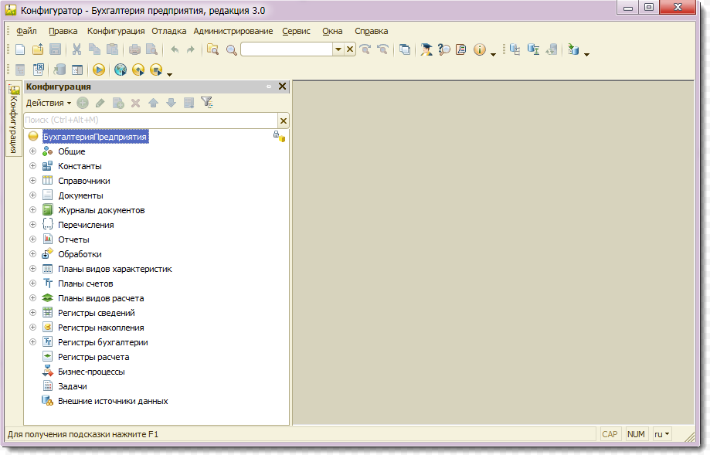

Рисунок.1 Главная страница 1С конфигурации

Документы

Документы в 1С — это объекты конфигурации и метаданных в системе учёта 1С: Предприятие 8.3. Они используются для хранения данных о событиях и операциях, которые происходили на предприятии. Чтобы добавить документ или любую другую конфигурацию, нужно нажать правую кнопку мыши, появится окно, в котором нажимаем «добавить». (рисунок.2) появится окошко, в котором надо будить делать изменения. (рисунок.3) таких документов сделано три Действующие услуги, расходы, график работы.

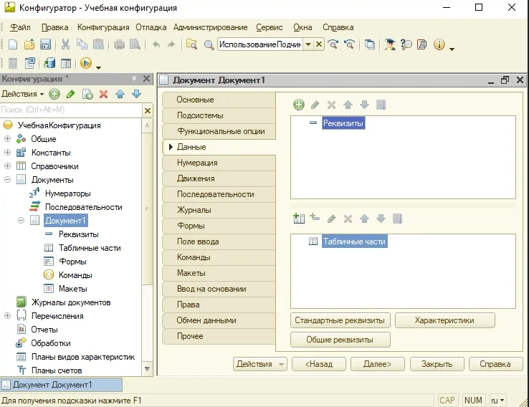

Рисунок.2 Документ редактор

  
Рисунок.3 Документы

В разделе данных есть табличная часть она отвечает за количество таблиц в документе (рисунок.4) и в этих таблицах добавляются сколько будет столбов (рис.5) в самих столбах расписываются название (рисунок.6) и представление где можно записать маску (рисунок.7).



Рисунок.4 Таблицы

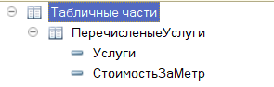

Рисунок.5 Столбы

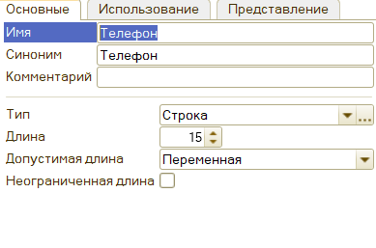

Рисунок.6 Настройки основные

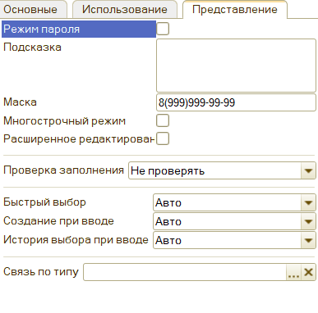

Рисунок.7 Маска телефона

Так же в документах можно написать код — это больше относиться к расходам в разделе формы надо добавить форму документа (рисунок.8). затем зайти в моделирование и написать код (рисунок.9) это нужна для почёта расходов за месяц.

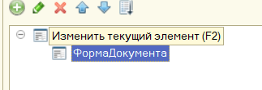

Рисунок.8 Форма документа

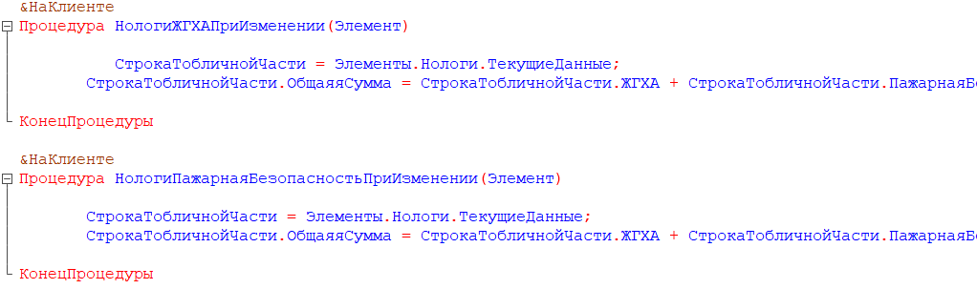

Рисунок.9 Код для автоматизации

Если вы всё сделали правильно, то при входе у вас должно быть, как на рисунках действующие услуги (рисунок.10), расходы (рисунок.11), и график работы (рисунок.12)

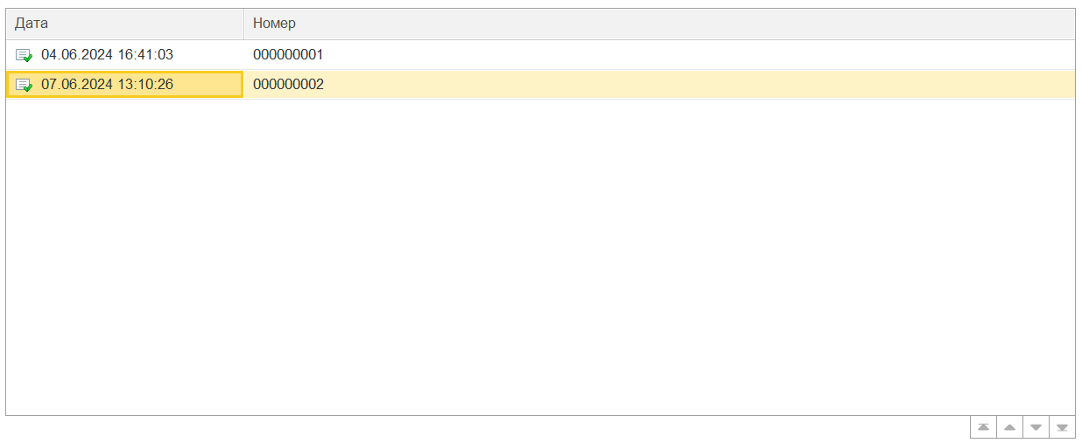  
Рисунок.10 Действующие услуги

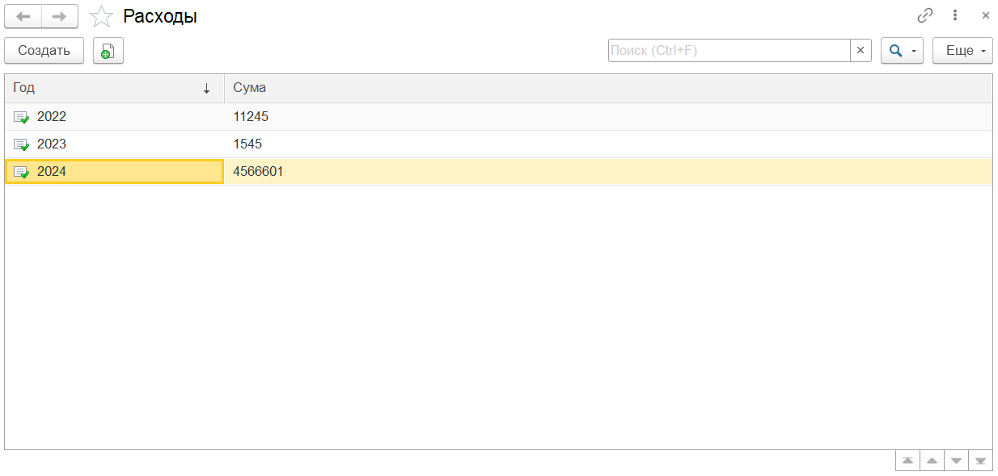

Рисунок.11 Расходы

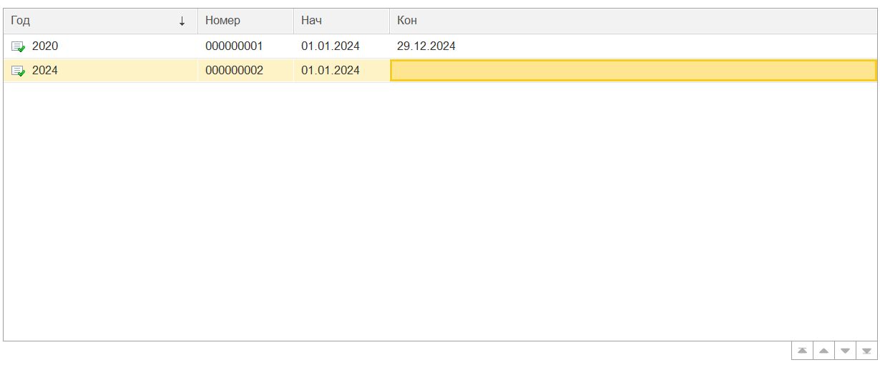

Рисунок.12 График работы

Справочник

Справочники в 1С — это прикладные объекты конфигурации, которые позволяют хранить в информационной базе данные, имеющие одинаковую структуру и списочный характер. Надо создать 4 справочника сотрудники, перечисление услуг, должности, время на (рисунок.13). Чтобы справочники работали нужно зайти в данные нажав на плюс добавить строчку они похожи, как и в документах потом с право появится колонка нужно найти тип и привязать к документу (рисунок.15).

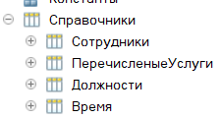

Рисунок.13 Созданные справочники

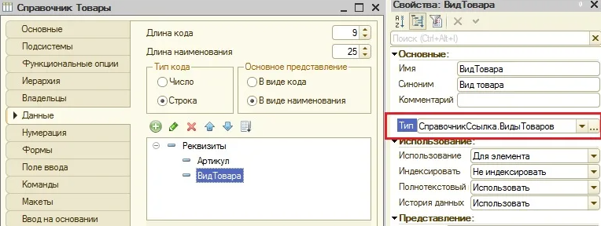  
Рисунок.14 Привязка документа к справочнику

Если у вас всё правильно должно поучиться как на рисунке время (рисунок.15), сотрудники (рисунок.16), должности (рисунок.17), перечисленные услуги (рисунок.18)

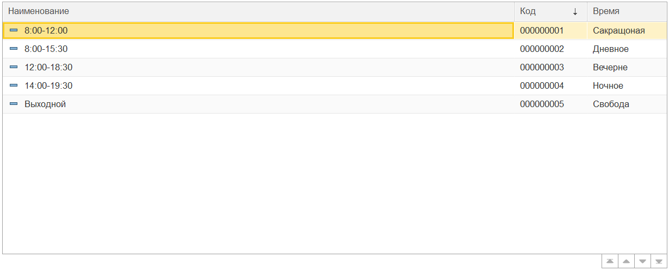

Рисунок.15 Время

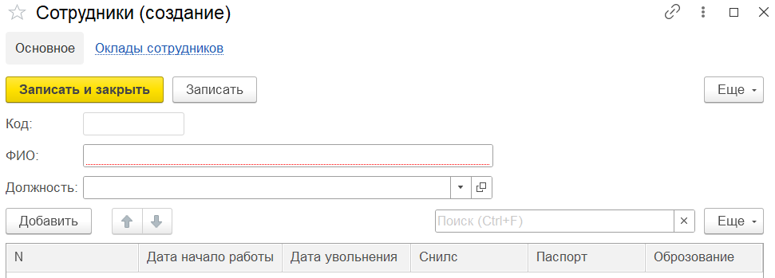

Рисунок.16 Сотрудники

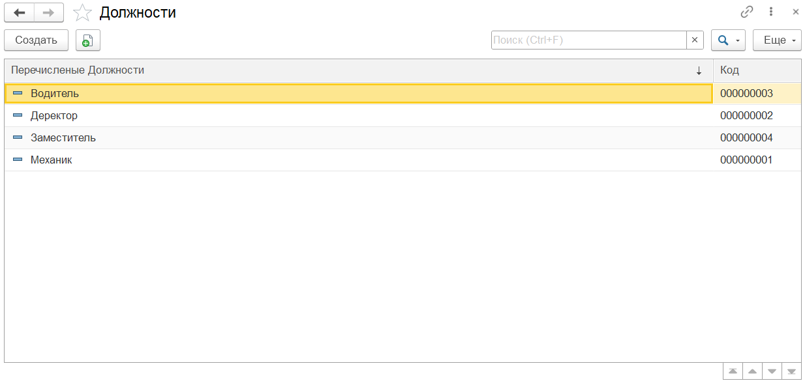

Рисунок.17 Должность

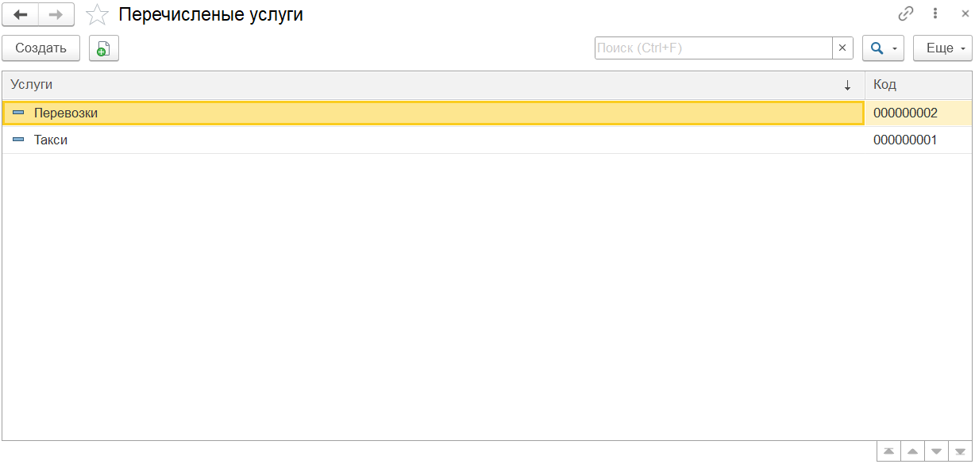

Рисунок.18 Перечисленные услуги

Регистры соединений

**Регистры соединений в 1С** — это **настроенные связи между таблицами** для сопоставления строк одной таблицы базы данных со строками другой таблицы и получения при формировании запроса итоговой таблицы, в которой будут присутствовать необходимые данные всех таблиц запроса.

Он нужен для оклада сотрудников. Нажмите добавить затем зайти в раздел данные в измерении нужно добавить сотрудники, а в ресурсах оклады затем нажмите и привяжите сотрудники к справочнику сотрудников на (рисунок.19)

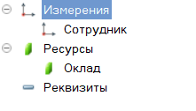

Рисунок.19 Регистр данных

Если всё правильно должно выйти, как на (рисунок.20)



Рисунок.20 Регистр оклада сотрудников

# Отчёты

Отчёты в программе 1С — это прикладные объекты конфигурации, предназначенные для обработки накопленной информации и получения сводных данных в удобном для просмотра и анализа виде

После создания (рисунок.21) зайдите открыть компоновки данных (рисунок.22).

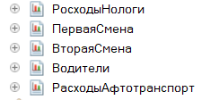

Рисунок.21 Создание отчёта

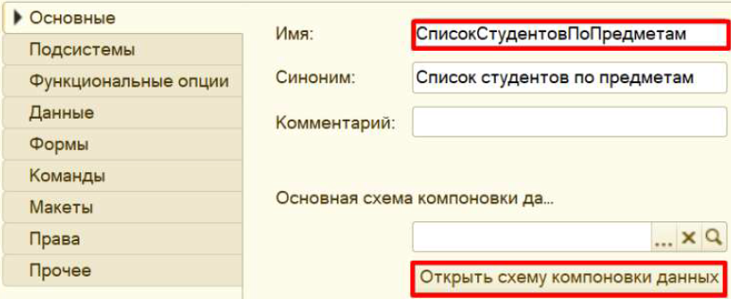

Рисунок.22 Открыть схему компоновки данных

Перед вами откроется окно (Рисунок.23) затем зайдите в настройки и выберите конструктор запросов (Рисунок.24).

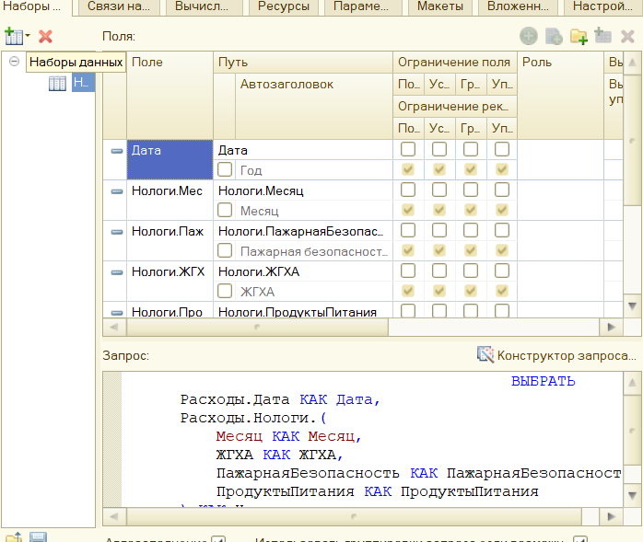

Рисунок.23 Окно



Рисунок.24 Настройки

Перед вами появится окно, в котором вы должны выбрать таблица затем переместите доступные поля на поля (Рисунок.25) и нажимайте далее

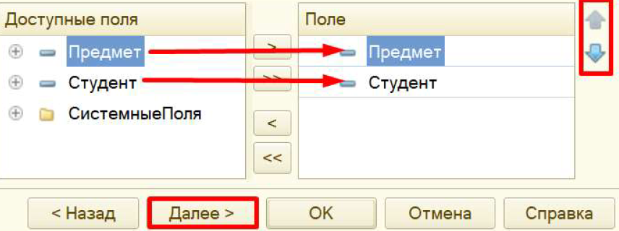

Рисунок.25 Создание полей

Если всё правильно, то должно получится как на (Рисунок.26)

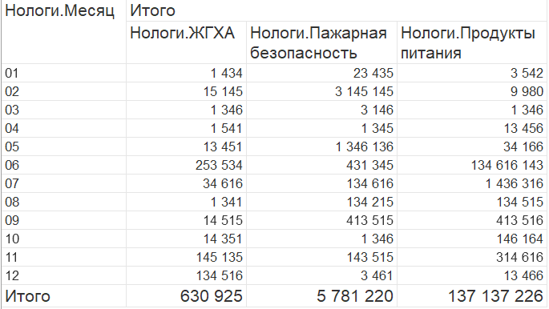

Рисунок.26 Отчёт

Подсистемы

это логические группы, которые объединяют объекты, связанные с определёнными бизнес-процессами.

Зайдите в общее и Добавьте подсистемы нажав на правую кнопку мыши и нажав добавить. Добавьте Услуги, Сотрудники, Расходы, Отчеты (Рисунок.27).

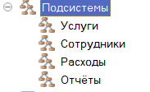

Рисунок.27 подсистемы

Зайдите в Услуги зайти в состав и выберите галочками ДопУслуги и Услуги (Рисунок.28) здесь показываются все ваши добавленные конфигурации.

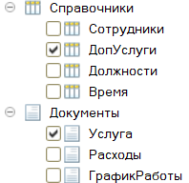

Рисунок.28 добавление в подсистемы

И так с Сотрудники, Расходы, Отчёты (Рисунок.29, Рисунок.30, Рисунок.31).

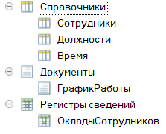

Рисунок.29 Сотрудники



Рисунок.30 Расходы

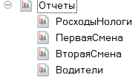

Рисунок.31 Отчёты

Логотип и заставка

Чтобы добавить логин, и заставка нажмите правой кнопкой мыши по Конфигурации (рисунок.32).



Рисунок.32 Свойства

С право появится окошка, в котором нужно зайти в раздел Представление и с право от логина нажмите на открыть (рисунок.33).

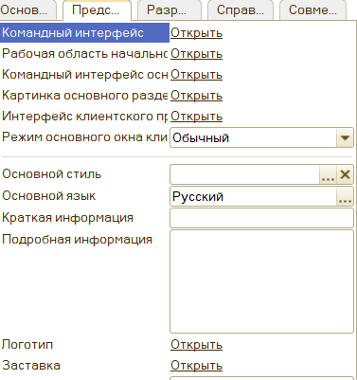

Рисунок.33 Представление

Появится выбор картинки нажмите на выбор файла и выберите файл затем нажмите ок также и с заставкой.

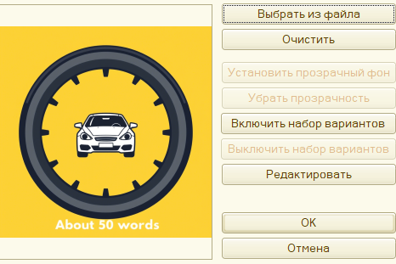

Рисунок.34 Выбор картины

Анализ текущих процессов

Обзор существующих процессов

Для успешной автоматизации необходимо провести детальный анализ существующих процессов в таксопарке. Это включает в себя изучение текущих методов учёта рабочего времени, управления графиками, обработки заказов и взаимодействия с клиентами. Важно рассмотреть следующие аспекты:

1. Учёт рабочего времени: как фиксируется время прихода и ухода сотрудников? Используются ли электронные системы или ведутся записи вручную? Как часто происходит обновление данных?
2. Управление графиками: как формируются графики работы? Есть ли автоматизированные инструменты для планирования смен или всё осуществляется вручную? Как обрабатываются изменения в графиках?
3. Обработка заказов: как поступают заказы от клиентов? Используются ли телефонные звонки, мобильные приложения или веб-сайты? Как осуществляется учёт выполненных заказов и их статус?
4. Взаимодействие с клиентами: как происходит общение с клиентами? Есть ли система обратной связи? Как обрабатываются жалобы и предложения?

1.2. Выявление узких мест

На этом этапе важно выявить узкие места, которые затрудняют работу сотрудников и снижают общую эффективность. Это может быть связано с недостаточной автоматизацией, избыточной бумажной работой или отсутствием чёткой системы учёта. К основным узким местам можно отнести:

1. Избыточная бумажная работа: Частое использование бумажных документов может привести к ошибкам и затруднениям в поиске информации.
2. Отсутствие единой базы данных: Разрозненные источники информации могут приводить к дублированию данных и путанице.
3. Неэффективное управление графиками: Ручное составление графиков может привести к конфликтам смен и недостаточной загрузке сотрудников.
4. Недостаточная автоматизация обработки заказов: Ручное ведение заказов может увеличить время отклика на запросы клиентов и снизить качество обслуживания.

Раздел 1: Проектирование структуры базы данных

2.1. Определение ключевых таблиц

На основе анализа текущих процессов необходимо определить ключевые таблицы, которые будут включены в структуру базы данных. Это позволит обеспечить эффективное хранение и обработку данных. Ключевые таблицы могут включать:

1. Сотрудники: Данные о работниках (ФИО, должность, контактные данные).
2. Графики работы: Информация о сменах, выходных и праздничных днях.
3. Заказы: Данные о заказах клиентов, включая статус, дату и время выполнения.
4. Услуги: Перечень предоставляемых услуг, их стоимость и описание.
5. Расходы: Записи о расходах компании, включая категории и суммы.

2.2. Установление связей между таблицами

Важно установить связи между таблицами для обеспечения целостности данных, например:

1. Связь между таблицами «Сотрудники» и «Графики работы» позволит отслеживать, какие сотрудники работают в какие смены.
2. Связь между таблицами «Заказы» и «Услуги» обеспечит возможность анализа доходов по каждой услуге.
3. Связь между таблицами «Сотрудники» и «Заказы» поможет отслеживать, какие сотрудники выполняли определённые заказы.

Раздел 2: Реализация системы

3.1. Настройка интерфейса

Интерфейс системы должен быть интуитивно понятным и удобным для пользователей. Важно учитывать мнения конечных пользователей при разработке интерфейса, чтобы он соответствовал их потребностям. Основные принципы проектирования интерфейса:

1. Простота навигации: Пользователи должны легко находить необходимые функции и информацию.
2. Интуитивный дизайн: Элементы управления должны быть понятными и доступными для пользователей с различным уровнем подготовки.
3. Адаптивность: Интерфейс должен быть удобным как на стационарных компьютерах, так и на мобильных устройствах.

Раздел 3: Тестирование и обучение

4.1. Проведение тестирования

Тестирование системы должно включать функциональное, производительное и пользовательское тестирование. Это позволит выявить и устранить возможные ошибки до внедрения системы. Этапы тестирования могут включать:

1. Функциональное тестирование: Проверка всех функций на соответствие требованиям.
2. Тестирование производительности: Оценка работы системы под нагрузкой.
3. Пользовательское тестирование: Получение отзывов от конечных пользователей для выявления неудобств и улучшения интерфейса.

### Заключение

В ходе реализации проекта по автоматизации работы таксопарка с использованием системы «1С: Предприятие» были достигнуты основные цели и задачи, направленные на оптимизацию управления и повышение эффективности работы компании. Проект позволил не только создать структурированную и гибкую базу данных, но и внедрить современные инструменты для автоматизации рутинных процессов, что существенно упростило работу сотрудников и улучшило качество обслуживания клиентов.

Анализ текущих процессов выявил узкие места, которые мешали эффективному функционированию таксопарка. В результате, была разработана структура базы данных, включающая ключевые таблицы, такие как «Сотрудники», «Графики работы», «Заказы», «Услуги» и «Расходы». Установленные связи между таблицами обеспечили целостность данных и возможность глубокого анализа информации.

Настройка интерфейса системы с учетом потребностей конечных пользователей сделала её интуитивно понятной и удобной в использовании. Проведенное тестирование позволило выявить и устранить возможные ошибки, а также улучшить интерфейс на основе отзывов пользователей.

Список используемой литературы и федеральных законов

Базы данных

Автор: Неустроев С.А.

<https://urait.ru/viewer/bazy-dannyh-536687#page/1>

Базы данных: проектирование

Авторы: Стружкин Н. П., Годин В. В.

<https://urait.ru/viewer/bazy-dannyh-proektirovanie-542792#page/1>

Организация базы данных в 2ч. часть 1

Авторы: Гордеев С. И., Волошина В.Н.

<https://urait.ru/viewer/organizaciya-baz-dannyh-v-2-ch-chast-1-542803#page/1>

Организация базы данных в 2ч. часть 2

Авторы: Гордеев С. И., Волошина В.Н.

<https://urait.ru/viewer/organizaciya-baz-dannyh-v-2-ch-chast-2-542804>

Основы использования и проектирования базы данных

Автор Илюшечкин В.М.

<https://urait.ru/viewer/osnovy-ispolzovaniya-i-proektirovaniya-baz-dannyh-538545#page/1>